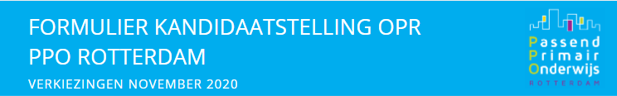
VERKIEZINGEN 2023

Naam:

Woonplaats:

Kiesgroep: ouders/personeel (doorhalen wat niet van toepassing is)

Motiveer jouw kandidaatstelling in maximaal 150 woorden:

Met het inzenden van dit formulier geef je toestemming aan de kiescommissie om bovenstaande gegevens te publiceren op de website van Samenwerkingsverband (swv) PPO Rotterdam en te verspreiden als kieslijst naar de aangesloten scholen en medezeggenschapsraden.

Niet voor publicatie, maar wel voor de kiescommissie, vragen wij jouw naw-gegevens:

Naam:
Adres:
PC + Woonplaats:
Telefoon:
E-mail:
Als ouder/personeelslid verbonden aan:
Naam school:
Naam schoolbestuur:

Gelieve dit formulier ingevuld uiterlijk 24 februari 2023 te sturen aan opr@pporotterdam.nl

